**Основные принципы, способствующие успешному развитию и росту.**

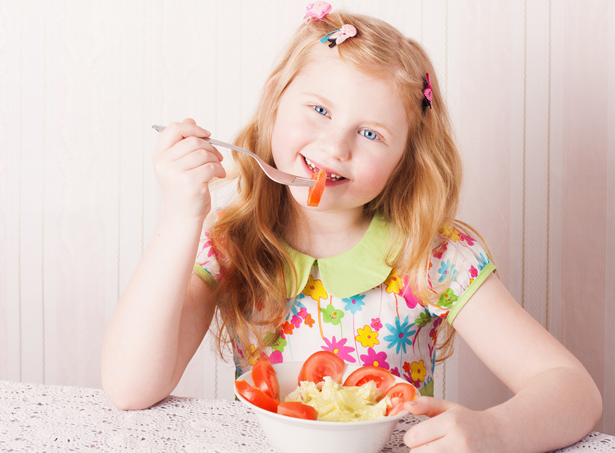

В современном мире именно школьники принимают на себя и вынуждены перерабатывать все возрастающее давление информационного потока, воздействующего на них не только в школе, но и дома. Помимо школьной программы многие дети и подростки дополнительно занимаются в кружках, спортивных секциях. Для формирования и сохранения физического и психического здоровья и полноценного усвоения школьной программы важно грамотно организовать питание школьника.

Многие родители считают, что в деле устройства питания школьника достаточно положиться на собственную интуицию и здравый смысл. Однако, важно знать и понимать принципы рационального питания и правила гигиены питания, соблюдение которых имеет ключевое значение в сохранении здоровья ребенка.

Принцип 1

Четкий режим питания учитывающий ритмичность протекания физиологических процессов в организме и предусматривающий три основных приема пищи (завтрак, обед, ужин) и два перекуса (второй завтрак и полдник). Питание в определенные часы способствует полноценному усвоению пищи и предотвращению желудочно-кишечных заболеваний.

*Для учащихся первой смены оптимальными будут следующие часы приема пищи:   
  
Первый завтрак дома: в 7.00 – 8.00  
  
Второй завтрак: 10.30 - 11.00  
  
Обед: 13.00 – 14.00  
  
Полдник: 16.30 – 17.00  
  
Ужин: 19.00 - 20.00 (не позже, чем за полтора часа до сна)  
  
Для детей, обучающихся во вторую смену:   
  
Завтрак: 7.00-8.00  
  
Обед: 12.00-12.30  
  
Полдник: 15.00  
  
Ужин: 20.00 – 20.30*

Принцип 2

Адекватная энергетическая ценность рациона, полностью компенсирующая, но не превышающая энергозатраты ребенка, учитывающая возраст, пол, физическую конституцию и, интеллектуальную физическую активность ребенка. В зависимости от возраста, в среднем, совокупная энергетическая ценность рациона в сутки должна соответствовать:

*7-11 лет: 2300 ккал  
  
11-14 лет: 2500 ккал  
  
14-18 лет: до 3000 ккал*

Принцип 3

Сбалансированность и гармоничность состава рациона по всем пищевым компонентам (белки, жиры, углеводы, макро и микронутриенты). Содержание белков, жиров и углеводов следует поддерживать в соотношении примерно 1:1:4 по массе и по калорийности 10-15%:30%:55-60% соответственно. Содержание растительных и животных белков должно быть в соотношении 2:3. Жиры - преимущественно растительные.

Принцип 4

Обеспечение разнообразия продуктов питания, формирующих рацион. В питании обязательно должны присутствовать разнообразные молочные, мясные, рыбные, яичные блюда, овощи, фрукты, орехи, растительные масла.

Принцип 5

Обеспечение высоких органолептических и эстетических качеств блюд, составляющих рацион, избегать монотонности и однотипности меню для предотвращения приедаемости.

Принцип 6

Щадящая кулинарная обработка, обеспечивающая микронутриетную сохранность продуктов при приготовлении блюд (запекание, варка, приготовление на пару), ограничение или исключение жарения и приготовления во фритюре.

Принцип 7

Приготовление блюд преимущественно из свежих продуктов, с соблюдением сезонности, допустимо использовать свежезамороженные ингредиенты. Обеспечение биологической безопасности питания.

Принцип 8

Обеспечение достаточного временного резерва, для неспешного приема пищи. Необходимо выделять не менее 20-30 минут для каждого основного приема пищи и 10-15 минут для перекусов.

Принцип 9

Если организация питания, принятая в конкретной школе, не одобрена родителями, необходимо обеспечить своего ребенка набором продуктов, компенсирующим пропускаемый прием пищи. Причем, при выборе перекуса, который ребенок возьмет с собой в школу необходимо предусмотреть сохранность его свежести на протяжении как минимум 4-5 часов. Соответственно, исключаются скоропортящиеся компоненты.

Принцип 10

Важно продумать упаковку, которая сохранит целостность перекуса в процессе (оптимально - пластиковый контейнер). Можно взять с собой фрукт (яблоко, грушу, банан) и орехи 30-40 грамм, бутерброд с сыром или запеченным мясом (важно - не использовать сливочное масло и майонез, эти компоненты уменьшают срок хранения бутерброда), дополнив его свежим огурцом или брусочками моркови. Несмотря на то, что в школах обеспечен беспрепятственный доступ к чистой питьевой воде желательно дополнительно давать школьнику с собой бутылочку питья (холодный чай, морс, негазированную воду).

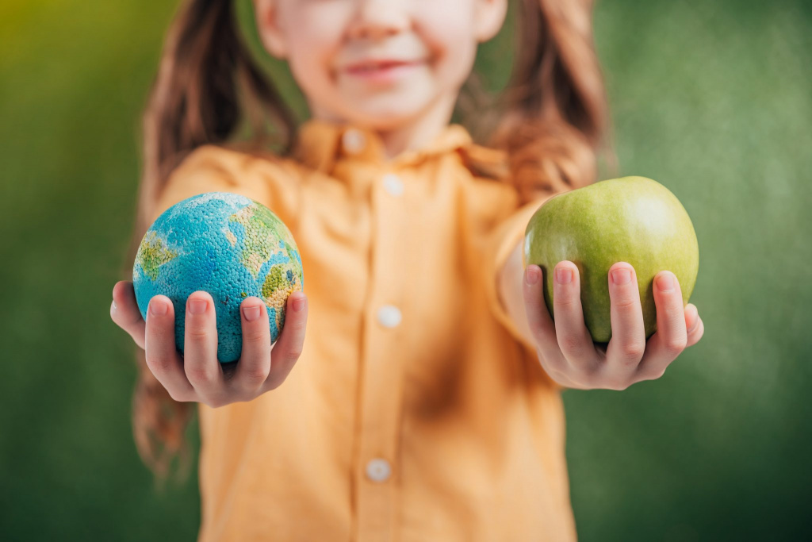

Питание школьника при грамотной организации должно обеспечить организм учащихся детей всеми пищевыми ресурсами, обеспечивающими полноценное развитие растущего организма в условиях интенсивных интеллектуальных нагрузок.